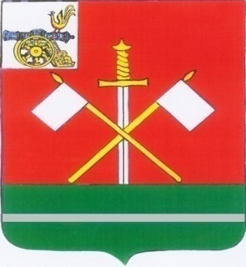

СМОЛЕНСКАЯ ОБЛАСТЬ
МОНАСТЫРЩИНСКИЙ РАЙОННЫЙ
СОВЕТ ДЕПУТАТОВ

РЕШЕНИЕ

от 16 ноября 2016 года №14

Об избрании Главы муниципального образования «Монастырщинский район» Смоленской области из числа кандидатов, представленных конкурсной комиссией по результатам конкурса

В соответствии с Федеральным законом от 6 октября 2003 года № 131-ФЗ «Об общих принципах организации местного самоуправления в Российской Федерации», руководствуясь частью 3 статьи 27 Устава муниципального образования «Монастырщинский район» Смоленской области по результатам открытого голосования Монастырщинский районный Совет депутатов
РЕШИЛ:
1. Утвердить результаты открытого голосования по избранию Главы муниципального образования «Монастырщинский район» Смоленской области.
2. Избрать Главой муниципального образования «Монастырщинский район» Смоленской области Титова Виктора Борисовича из числа кандидатов, представленных конкурсной комиссией по результатам конкурса.
3. Днем вступления в должность Главы муниципального образования «Монастырщинский район» Смоленской области является день принятия Монастырщинским районным Советом депутатов настоящего решения.
4. Опубликовать настоящее решение в газете «Наша жизнь».

Глава муниципального образования
«Монастырщинский район» Смоленской области А.В. Голуб

